Afbeelding | Bijschrift
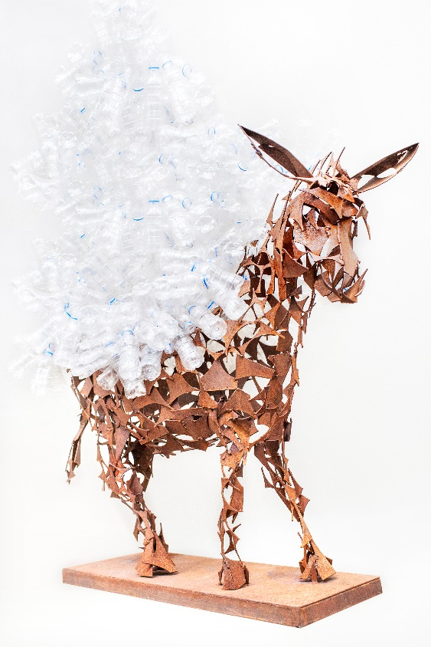 | Nononono (2016),  Maria Koijck  Foto: Gea Schenk
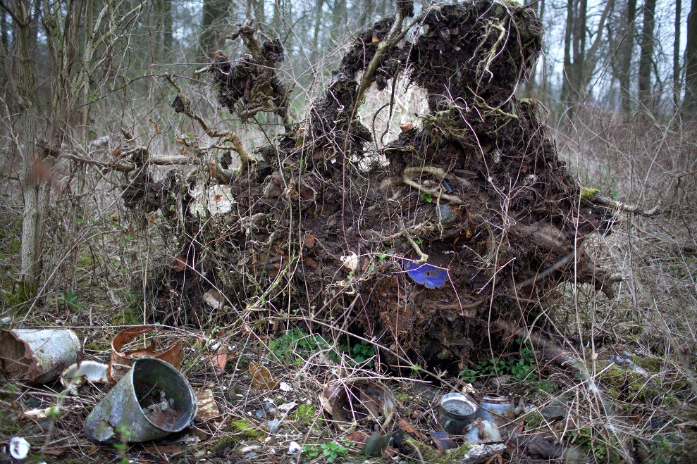 | Friescheveen (2018), Nick Landman  Foto: Gea Schenk

